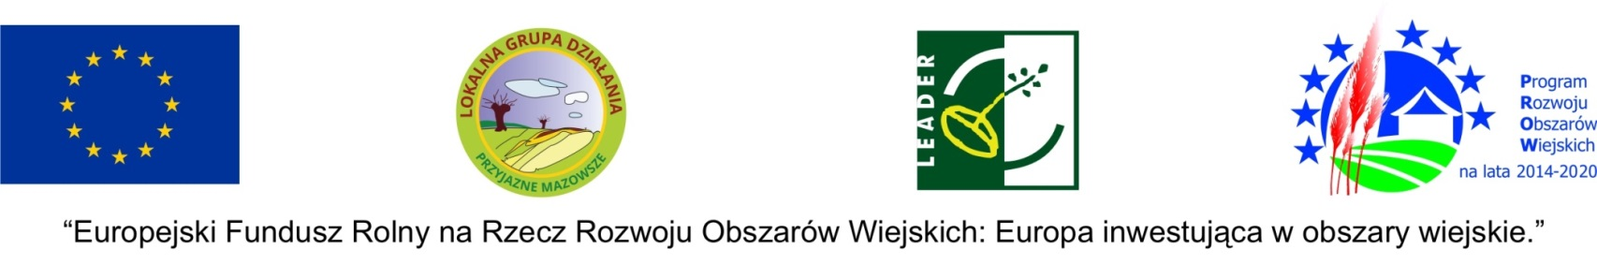
Instytucja Zarządzająca Programem Rozwoju Obszarów Wiejskich na lata 2014-2020 – Minister Rolnictwa i Rozwoju Wsi
Materiał informacyjny opracowany przez Lokalną Grupę Działania-Przyjazne Mazowsze.
Operacja pt. „Marka – Przyjazne Mazowsze II edycja” współfinansowana ze środków Unii Europejskiej w ramach poddziałania 19.2 „Wsparcie na wdrażanie operacji w ramach strategii rozwoju lokalnego kierowanego przez społeczność” w ramach działania „Wsparcie dla rozwoju lokalnego w ramach inicjatywy LEADER” objętego Programem Rozwoju Obszarów Wiejskich na lata 2014-2020

Marka lokalna – Tworzymy wspólną opowieść o miejscu

Zakres warsztatów: wprowadzenie dot. marki, budowanie marki lokalnej – przykłady, odkrywanie
wyróżników miejsca, tworzenie opowieści o miejscu, wartość i funkcja miejsca, motywacje do funkcjonowania pod marką lokalną.
PROGRAM WARSZTATÓW
Centrum Edukacyjno-Konferencyjne MODR O/Poświętne, 16 lutego 2024 r.
09:00 – 09:30 | Wprowadzenie do warsztatów, prezentacja uczestników
09:30 – 10:15 | Marka to marka – wprowadzenie i przykłady budowania marki parasolowej/marki lokalnej z Polski, Austrii i Włoch  /prezentacja, dyskusja/
10:15 – 11:00 | Atuty i lokalne atrakcje obszaru – Odkrywamy Przyjazne Mazowsze  /praca w grupach, dyskusja/
11:00 – 11:15 | Przerwa
11:15 – 12:15 | OPOWIEŚĆ O MIEJSCU  /praca warsztatowa/
12:15 – 12:45 | Znaczenie miejsca dla użytkowników
12:45 – 13:00 | Przerwa
13:00 – 14:00 | Filary marki  /prezentacja, praca warsztatowa/
14:00 – 14:30 | Motywacje do budowania marki lokalnej  /praca warsztatowa/
14:30 – 15:00 | Wspólny obiad, podsumowanie warsztatów

Marka lokalna – metoda angażowania w rozwój lokalnej przedsiębiorczości, budowanie marki w oparciu
o zasoby regionu, jego wyróżniki, istniejące produkty i usługi lokalne, kreatywność i zaangażowanie lokalnych liderów. Marka lokalna stanowi narzędzie do angażowania społeczności lokalnej w przedsiębiorczość, mechanizm inkubowania nowych przedsięwzięć biznesowych. Jest parasolem, pod którym oferowane są produkty i usługi cenne lokalnie, który łączy działania przedsiębiorców, osób zainteresowanych rozpoczęciem działalności, samorządy i partnerów społecznych. Marka lokalna inicjując działania w grupie, włączając
w promocję produktów lokalnych mieszkańców, stwarza wiele okazji do współpracy.

